RTU-6200用户手册

RTU系统安全注意事项：

* 在安装RTU-6200之前，请确保关闭电源；
* 请不要在阳光直射下和都是灰尘的地方安装系统；
* 确保在规格表里标示的温度和湿度下使用；
* 不要在震动和强磁场的环境下使用；
* 不要将导电材料放在通风孔；
* 不要打开产品的顶盖，这可能导致零件的故障或电击；
* 避免元件过热，确保通风孔上方与其他物体10cm远；同时空气在元件下流通且不要阻塞通风孔；
* 在连接电源适配器（12V DC 输出）之前，确保主电源电压是正确的（220v/110v）；
* 不要阻塞在系统上下的通风孔。除了在外壳顶部的出口孔，橡胶脚也可以允许外壳底部的空气流通。
* 不要将视频输入设备连接RTU-6200R, 也不要将视频显示器连接RTU-6200T;
* 在将天线组装到RTU系统之前，不要打开电源；在没有将天线连接到RTU系统之前，打开电源会损坏RTU系统的无线电模块。
* 在其他Wi-Fi设备使用的同时，使用RTU系统可能产生干扰。

# 简介

## 关于手册

此用户手册提供了如何一步一步安装和使用RTU-6200的指导。如果你遵守以下的安装、使用和服务步骤，安装在此部件的保护装置会保护你。此无线版本，RTU-6200TW和RTU-6200RW包含RTU-6200T和RTU-6200R LAN版的所有功能。所以，关于RTU-6200T和RTU-6200R的解释都适用于RTU-6200TW和RTU-6200RW系统。

## 概述

RTU-6200T/R是一个全高清1920*1080p60的编解码器，且为各种流媒体应用所设计。低码率、高质量的HD-SDI视频输出通过WiFi或者IP网络在此系统上传输。从PAL和NTSC到3G-SDI的视频分辨率和立体音频此系统都支持。RTU-6200T可以向RTU-6200R以80ms的超低延时传输视频。没有RTU-6200R, RTU-6200T也可以作为PC端软件解码器的实时流媒体服务器。RTU-6200T/R也提供双向通话端口和RS-422端口。音视频数据通过10/100以太网端口或者WiFi传输。电源由电池或者110/240V AC,12V DC的电源适配器提供。下图是RTU-6200T和RTU-6200R的一个例子。

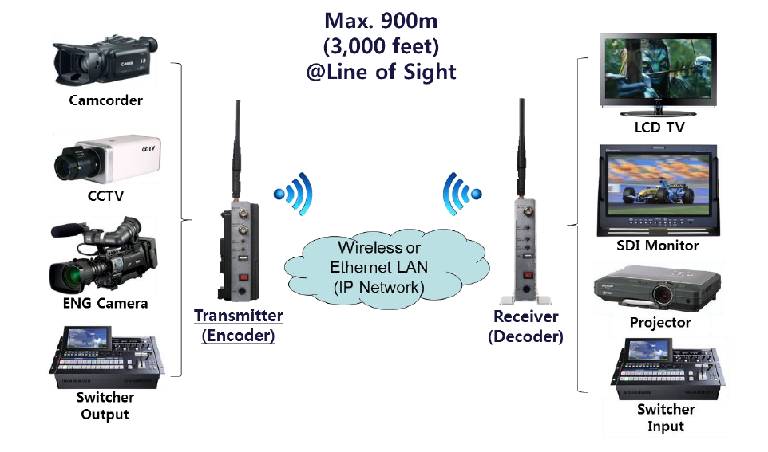

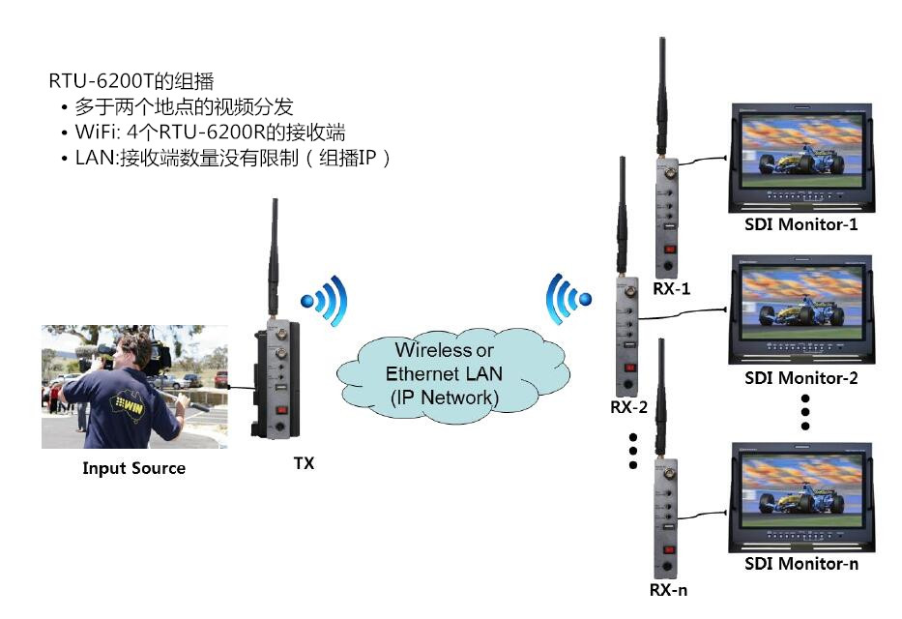

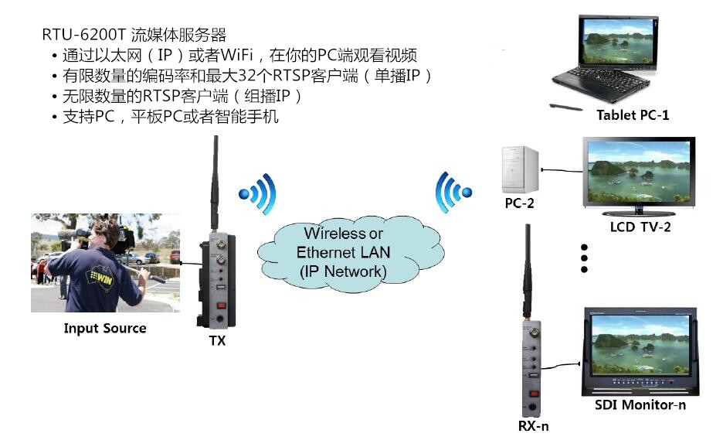

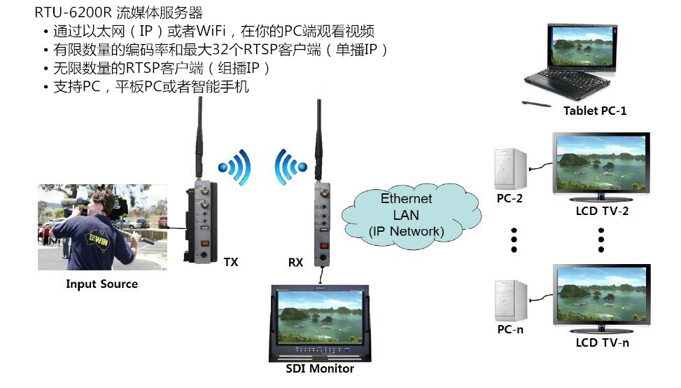

## 特点

* 视频
* 通过WiFi和以太网（IP）的高性能SD/HD/3G-SDI的传输
* H.264 编码/解码器：level 4.2基线
* 支持交错式和渐进式的流媒体输入
* 1920*1080p60全高清编码
* RTU-6200T和RTU-6200R都提供流媒体服务器功能
* 1080i59.94HD很低的编码/解码端到端延迟:70ms~80ms
* 单一的视频流+立体声音频
* SDI/HD-SDI/3G-SDI，支持PAL,NTSC和全高清视频
* 支持DTV标准

• SMPTE 244, BT601(NTSC):525i59.94

* IEC61179-5,BT601(PAL):625i50
* SMPTE 296M:720p23.98, 720p23.98, 720p24, 720p25, 720p30, 720p50, 720p59.94, 720p60
* SMPTE 274M: 1080i50, 1080i59.94, 1080i60, 1080PsF23.98, 1080PsF24, 1080PsF25, 1080PsF29.97, 1080PsF30, 1080PsF23.98, 1080p24, 1080p25, 1080p29.97, 1080p30, 1080p50, 1080p59.94, 1080p60
* 大范围的视频编码和传输速率：100kbps~ 30Mbps
* 各种错误恢复：可变的GOP大小，随机的帧内刷新，连续的帧内刷新或者I帧强制
* 音频
* SD/HD/3G-SDI嵌入式音频
* 模拟立体声音频的迷你立体声耳机输入输出插口
* 模拟立体声音频：48kHz采样，16比特线性PCM
* 从TX到RX和从RX到TX的无线双向通话，8kHz采样，16比特线性PCM。可消除多余的无线音频设备
* 网络
* 无线的音频/视频输出：支持IEEE 802.1.1n/5GHz
* 码率12Mbps时，900m的视距范围内传输距离
* 音频/视频传输的以太网口：以太局域网(10/100 BASE-TX, 5类网线)
* 无线模式下一发一收，一发二收或者一发四收
* 在以太局域网的模式下，一对一连接或者一对多连接
* 对RTU-6200R和PC上的软件解码器进行组播或者广播
* 支持各种协议标准：RTP/UDP/IP, 组播， HTTP, RTSP
* RTU-6200T: 通过WiFi或者LAN口的RTSP/MPEG-TS流媒体服务器
* RTU-6200R: 通过WiFi或者LAN口的RTSP/MPEG-TS流媒体中继服务器
* RS-422口支持CCU的双向外部控制信号
* 以太网口支持CCU的双向外部控制信号
* 用户界面
* 在Internet Explorer或者Chrome网页浏览器修改系统设置或者固件升级
* 不用通过PC端浏览器，直接通过USB设置出厂设置，IP配置或者固件升级
* 操作环境
* 周围0到40℃操作温度
* DC 12V输入（6.6V- 16V）
* 可靠性
* 可靠的嵌入式系统
* 使用双向的watch-dog功能恢复系统

## 包装内容

* RTU-6200TW*1, RTU-6200RW*1

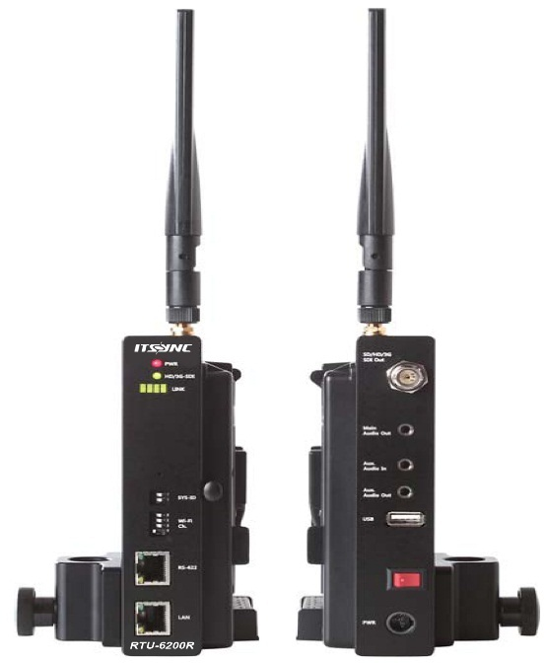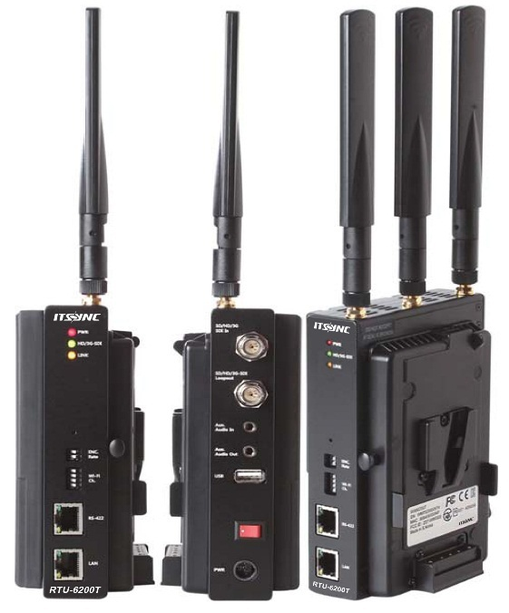

RTU-6200TW RTU-6200RW

* AC/DC 电源适配器（miniXLR）*1

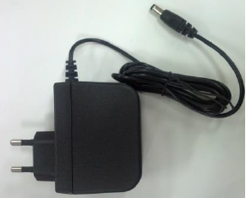

* 热靴连接器*1

## RTU-6200T详细功能（编码器/发射器）

* 视频输入
* SD-SDI, HD-SDI或者3G-SDI
* SDI环出
* 音频输入
* SD-SDI/ HD-SDI/3G-SDI: 嵌入式音频
* 模拟立体声音频无线通话：8kHz采样，16bit分辨率
* 音频输出（无线通话）
* 模拟立体声音频：8kHz采样，每频道16bit分辨率
* 运动图片的编码
* H.264(MPEG-4 paerts10: AVC)
* BP@4.2（1920*1080p60）
* 1080p60/50时，30Mbps的最大编码率
* 在传输时，可通过系统的面板选择编码率
* 视频分辨率降低：
* 1080i60/59.94→ 480i60/59.94
* 1080p60/59.94→ 720p60/59.94或者480p60/59.94
* 720p60/59.94→ 480p60/59.94
* 音频/视频的无线接口
* 支持IEEE802.11n(5 GHz)
* MIMO接口（3*3）
* 无线：在视距范围内最大可覆盖900m(3000 ft)
* 在传输时，可通过系统的面板选择频道
* 音频/视频以太网口
* 10/100 BASE-TX, 五类网线（100~150m）
* 通过以太局域网组播
* RTSP和MPEG-TS流媒体服务器
* RTSP客户端：PC上的VLC media player, iOS的Ace player, 安卓的BS player
* MPEG-TS流媒体: H.264 NAL视频和48kHz线性PCM音频
* USB: 不用通过PC端浏览器，直接通过USB设置出厂设置，IP配置或者固件升级
* 以太网口和RS-422口支持CCU的双向外部控制信号

### RTU-6200T的前面板和后面板

* 前视图

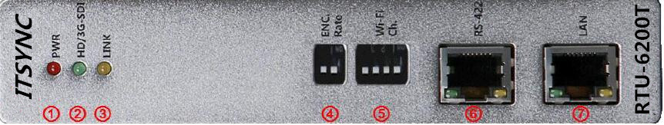

|  |  |  |
| --- | --- | --- |
| 编号 | 构件 | 描述 |
|  | PWR(LED) | 这个LED显示了电源状态。 |
|  | HD-SDI(LED) | 这个LED显示了SDI视频输入信号状态。如果没有SDI信号输入，LED会闪烁；如果有SDI信号输入，LED长亮 |
|  | Link(LED) | 这个LED显示了WiFi连接状态。如果发射端和接收端没有无线连接，LED会闪烁；如果发射端和接收端无线连接建立，LED长亮。 |
|  | ENC Rate | 视频编码率选择。选项的改变会立刻生效（Table-1） |
|  | WiFi Channel | Wi-Fi频道和SSID的选择。选项的改变会立刻生效(Table-4). 拨针的设置必须的RTU-6200RW接收器的设置一样。 |
|  | RS-422 | RS-422口支持CCU的双向外部摄像机控制信号  Pin 1:RXD+, Pin 2:RXD-, Pin 3:TXD+, Pin 6:TXD- |
|  | LAN | RJ-45以太局域网口 |

* 后视图

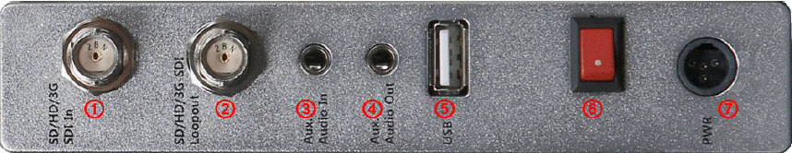

|  |  |  |
| --- | --- | --- |
| 编号 | 构件 | 描述 |
|  | SDI In | SD/HD/3G-SDI视频输入/嵌入式音频输入 |
|  | SDI loop out | SDI环出口（嵌入视频） |
|  | Aux.Audio in | 双向通话输入（模拟） |
|  | Aux.Audio out | 双向通话输出（模拟） |
|  | USB | 出厂设置， IP配置 |
|  | Power Switch | 电源开关 |
|  | PWR | Mini XLR DC电源输入（6.6V~16V） |

### RTU-6200T前面板的DIP开关选择

* Table-1 RTU-6200T前面板的DIP开关选择

|  |  |
| --- | --- |
| 开关位置 | 编码速率 |
|  | 12Mbps |
|  | 20 Mbps |
|  | 25Mbps |
|  | 通过网页设置任意的编码率 |

* Table-2.1 RTU-6200T的WiFi频道和SSID – 20MHz, 北美（FCC）

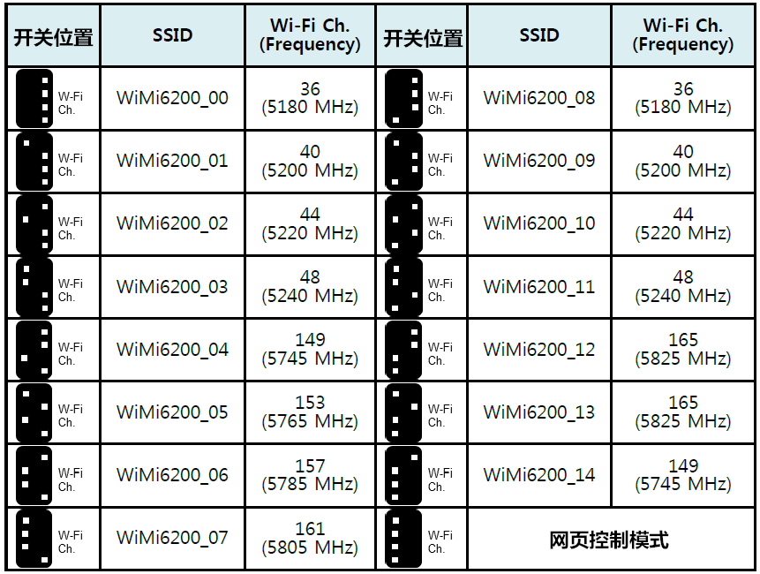

* Table-2.2 RTU-6200T的WiFi频道和SSID – 40MHz, 北美（FCC）

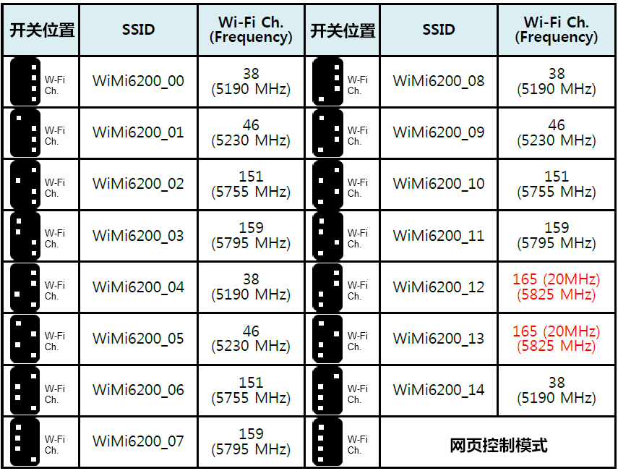

* Table-2.3 RTU-6200T的WiFi频道和SSID – 20MHz, 欧盟国家（CE）

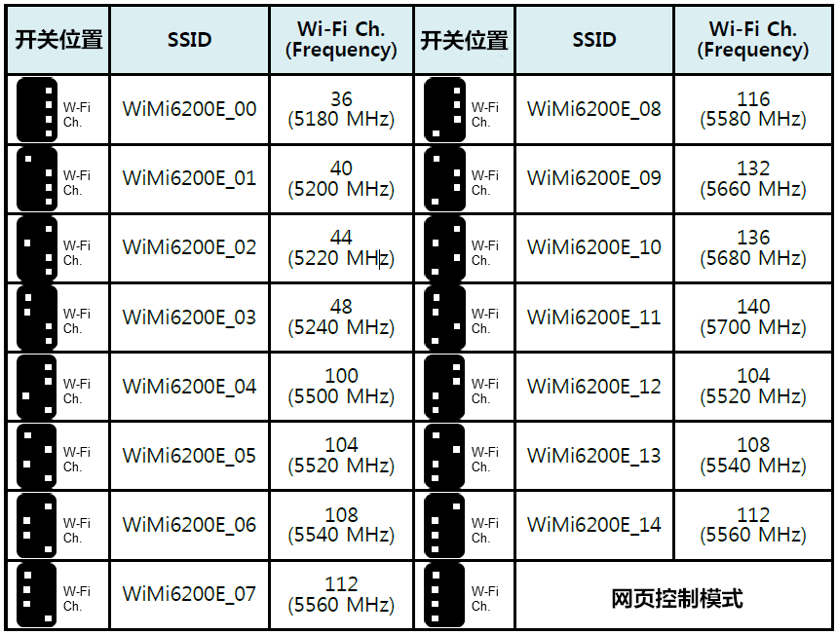

* Table-2.4 RTU-6200T的WiFi频道和SSID – 40MHz, 欧盟国家（CE）

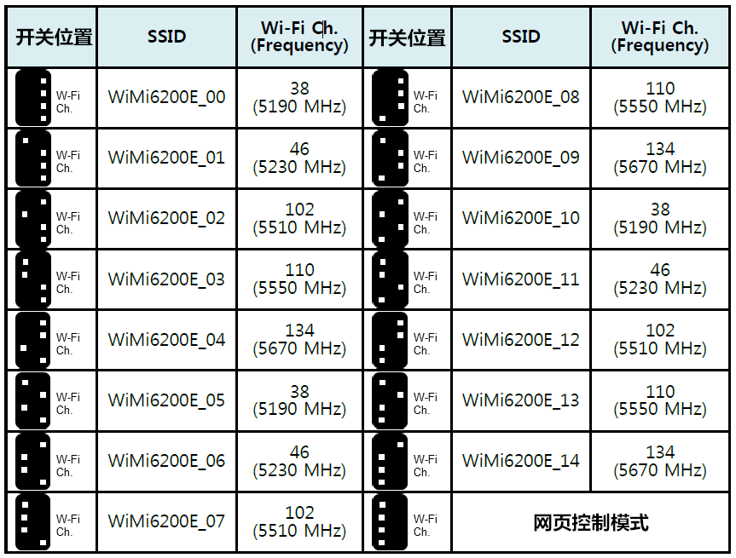

* Table-2.5 RTU-6200T的WiFi频道和SSID – 20MHz, 日本（MIC）

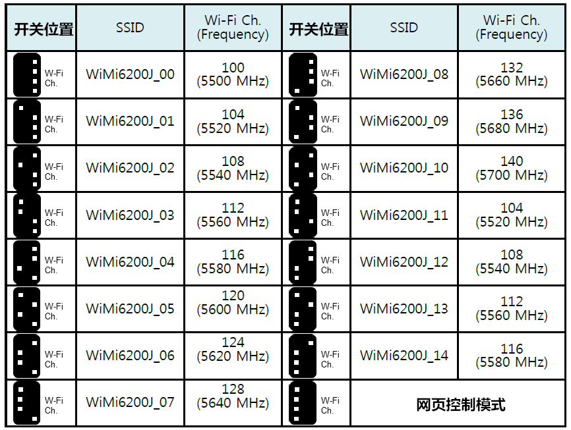

* Table-2.6 RTU-6200T的WiFi频道和SSID – 4.9GMHz, 20MHz, 日本（MIC）

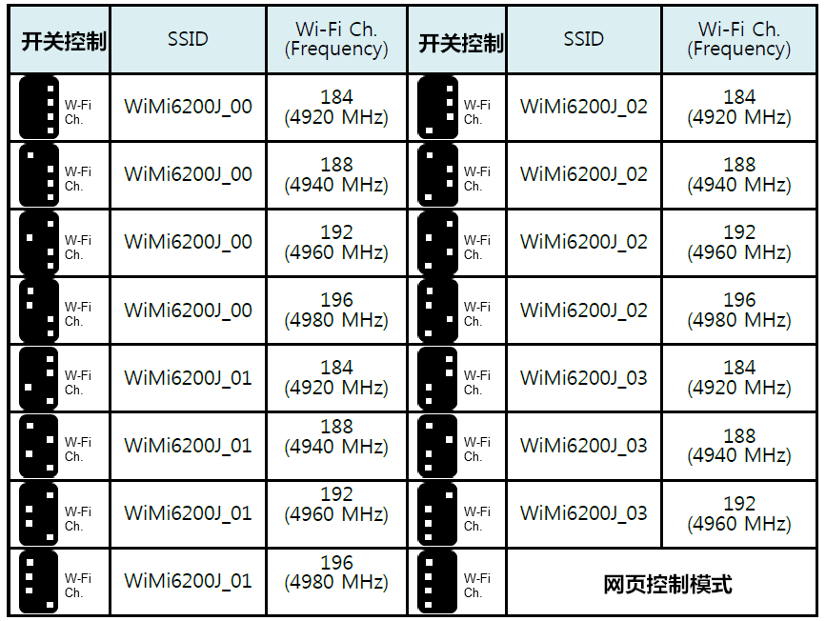

* Table-2.7 RTU-6200T的WiFi频道和SSID – 20MHz, 印度



* Table-2.7 RTU-6200T的WiFi频道和SSID – 40MHz, 印度



## RTU-6200R详细功能（解码器/接收器）

* 音频/视频的无线接口
* 支持IEEE802.11n(5 GHz)
* MIMO接口（3*3）
* 无线：在视距范围内最大可覆盖900m(3000 ft)
* 多个接收端对一个RTU-6200TW发射端
* SYS-ID: 在无线模式下识别#1，#2，#3，#4
* 音频/视频输入/输出的以太网口
* 10/100 BASE-TX, 五类网线（100~150m）
* 通过以太局域网组播
* 运动图片的解码
* H.264(MPEG-4 paerts10: AVC)
* BP@4.2（1920*1080p60）去交错
* 视频输出
* SD-SDI（480i60）, HD-SDI(1080i60)或者3G-SDI(1080p60)
* 音频输出
* SD-SDI/ HD-SDI/3G-SDI: 嵌入式音频
* 模拟立体声音频输出：48kHz采样，16bit分辨率
* 双向通话的模拟立体声音频输出：8kHz采样，16bit分辨率
* 音频输入（无线通话）
* 双向通话的模拟立体声音频输入：8kHz采样，16bit分辨率
* RTSP和MPEG-TS流媒体服务器
* RTSP客户端：PC上的VLC media player, iOS的Ace player, 安卓的BS player
* USB: 不用通过PC端浏览器，直接通过USB设置出厂设置，IP配置或者固件升级
* 以太网口和RS-422口支持CCU的双向外部控制信号

### RTU-6200T的前面板和后面板

* 前视图

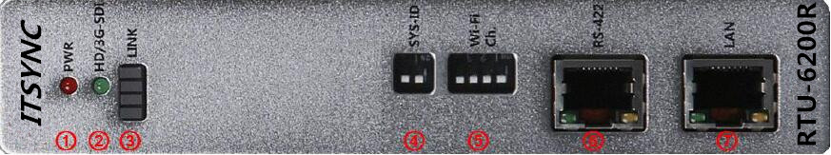

|  |  |  |
| --- | --- | --- |
| 编号 | 构件 | 描述 |
|  | PWR(LED) | 这个LED显示了电源状态。 |
|  | HD-SDI(LED) | 这个LED显示了SDI视频输出信号状态。如果没有SDI信号输出，LED会闪烁；如果有SDI信号输出，LED长亮 |
|  | Link(LED) | 这个LED显示了WiFi连接状态。如果发射端和接收端没有无线连接，LED会闪烁；如果发射端和接收端无线连接建立，LED长亮。LED灯亮的数量代表了接收的Wi-Fi的信号强度。 |
|  | SYS-ID | 如果有多个接收器对一个RTU-6200TW无线发射端，SYS-ID用来识别接收器（Table-3）。通过SYS-ID最多四个接收端可以同时从RTU-6200TW接收到相同的视频。 |
|  | ENC Rate | 视频编码率选择。选项的改变会立刻生效（Table-1） |
|  | WiFi Channel | Wi-Fi频道和SSID的选择。选项的改变会立刻生效(Table-4). 拨针的设置必须的RTU-6200TW发射端的设置一样。 |
|  | RS-422 | RS-422口支持CCU的双向外部摄像机控制信号  Pin 1:RXD+, Pin 2:RXD-, Pin 3:TXD+, Pin 6:TXD- |
|  | LAN | RJ-45以太局域网口 |

* 后视图

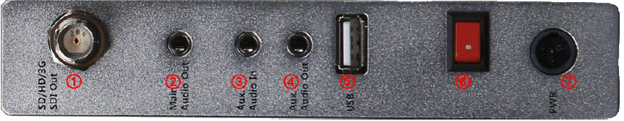

|  |  |  |
| --- | --- | --- |
| 编号 | 构件 | 描述 |
|  | SDI Out | SD/HD/3G-SDI视频输出/嵌入式音频输出 |
|  | Main Audio out | 主要的音频输出口（模拟） |
|  | Aux.Audio in | 双向通话输入（模拟） |
|  | Aux.Audio out | 双向通话输出（模拟） |
|  | USB | 出厂设置， IP配置 |
|  | Power Switch | 电源开关 |
|  | PWR | Mini XLR DC电源输入（6.6V~16V） |

### RTU-6200R前面板的DIP开关选择

* Table-3 RTU-6200R前面板的SYS-ID选择

|  |  |
| --- | --- |
| 开关位置 | 接收端标志 |
|  | SLAVE1 |
|  | SLAVE2 |
|  | SLAVE3 |
|  | SLAVE4 |

* Table-4.1 RTU-6200R的WiFi频道和SSID – 20MHz, 北美（FCC）



* Table-4.2 RTU-6200R的WiFi频道和SSID – 40MHz, 北美（FCC）



* Table-4.3 RTU-6200R的WiFi频道和SSID – 20MHz, 欧盟国家（CE）



* Table-2.4 RTU-6200R的WiFi频道和SSID – 40MHz, 欧盟国家（CE）



* Table-4.5 RTU-6200R的WiFi频道和SSID – 20MHz, 日本（MIC）



* Table-4.6 RTU-6200T的WiFi频道和SSID – 4.9GMHz, 20MHz, 日本（MIC）



* Table-4.7 RTU-6200R的WiFi频道和SSID – 20MHz, 印度



* Table-2.8 RTU-6200R的WiFi频道和SSID – 40MHz, 印度



## 系统规格

|  |  |  |
| --- | --- | --- |
| 视频压缩 | BP@4.2（1920*1080p60）去交错 | |
| 系统延迟 | 发射端到接收端70~90ms的延迟 | |
| 数字视频输入/输出 | SD-SDI, HD-SDI，3G-SDI | |
| 视频端口 | 发射机:SDI输入和带环出，接收机: SDI输出 | |
| 支持的视频分辨率 | SMPTE 244 | 480i59.94(NTSC), 480i60(861-D) |
| IEC61179-5 | 576i50(PAL) |
| SMPTE 296M | 720p23.98, 720p24, 720p25, 720p29.97, 720p30, 720p50,720p59.54, 720p60 |
| SMPTE 274M | 1080i50, 1080i59.94, 1080i60,  1080PsF23.98,1080PsF24,1080PsF25,1080PsF29.97,  1080PsF30,  1080p23.98,1080p24,1080p25, 1080p29.97, 1080p30,  1080p50, 1080p59.94, 1080p60 |
| SDI | SMPTE 259M  BT.656 | SDTV数字信号/数据串行数字接口 |
| SMPTE 292M  BT.1120 | 1.5Gb/s 信号/数据串行数字接口 |
| SMPTE 425M  （选项） | 3Gb/s 信号/数据串行数字接口 |
| SMPTE 299M | SMPTE 292M 16bit数字音频格式 |
| SMPTE 352M | 数字接口的视频有效数据识别 |
| 数字音频接口 | TX/RX | SDI嵌入式音频：48kHz，16bit立体声线性PCM |
| 模拟音频输出接口 | RX | 48kHz，16bit立体声线性PCM, 迷你立体声耳机接口 |
| 辅助模拟音频内通 | TX/RX | 双向通话：8kHz，16bit立体声线性PCM, 迷你立体声耳麦接口 |
| 无线电发射电源 | 总功率：200mW（23dBm）, 66mW（18dBm）/单天线 | |
| 无线电标准 | IEEE 802.11a/n: OFDM | |
| 无线电频段 | 5.15~5.85 GHz | |
| 证书 | FCC, CE, KC和日本MIC | |
| 安全 | 128 bit key AES, CCMP/TKIP, WPA, WPA2, | |
| 天线标准 | 3T*3R MIMO, 每个RTU-6200T或者RTU-6200R 3根天线 | |
| 以太局域网 | 10/100 BASE-TX, RJ-45 插口 | |
| 外部控制 | 全双工RS422串行接口 | |
| USB | 不用通过PC端的出厂设置，IP配置或者固件升级 | |
| 电源输入/耗电量 | DC 6.6V~16V/无线状态：12 W ，仅适用局域网：8W | |
| 尺寸（高×宽×长） | 115×30×118（mm）, 包含支架160×70×118（mm） | |
| 重量（g） | 470, 包含电池架：580g | |
| 工作温度 | 0℃~ 40℃ | |

## 支持的视频格式：DTV

下表展示了RTU-6200支持的分辨率和帧率。

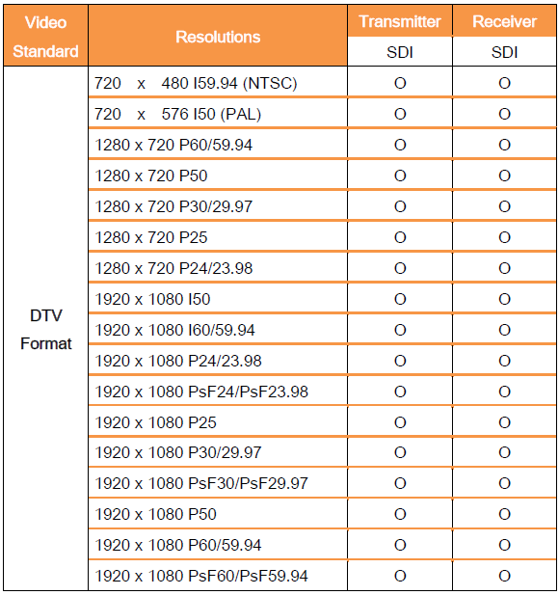

## 快速开始手册

RTU-6200T是一个高质量1080P60视频音频编码器。RTU-6200T通过H.264标准压缩视频，同时通过IP网络和以太网传输这个压缩的信号。使用RTU-6200R解码器单元解码IP网络流媒体，同时将其转化成视频和音频。或者一个如VLC player的软件解码器也可以解码RTU-6200T或者RTU-6200R的IP网络流媒体。

* 快速开始1- 充电和传输视频流

1. 将RTU-6200T和RTU-6200R从包装中取出。包装中会有一个12V电源转换器（120/22/240V AC to 12 VDC）。这个RTU-6200T需要一个V型的安装电池为系统充电。
2. 无线操作：
3. 在RTU-6200T的前面板上，将ENC Rate的DIP开关设置成的位置， WiFi Ch的DIP开关设置成的位置。在RTU-6200R的前面板上，将WiFi Ch的DIP开关设置成的位置。
4. 连接合适的视频源到RTU-6200T的HD-SDI 输入口，RTU-6200R HD-SDI 输出口通过75 ohmSDI缆线连接到合适的HD-SDI显示器。视频分辨率从PAL/NTSC到1920×1080 59.94帧/s, HD-SDI或者3G-SDI。
5. 连接V型电池到RTU-6200T， 将12V DC插入到RTU-6200R 12V的插口。打开RTU-6200T，RTU-6200R，视频源和显示器的电源。
6. LAN操作：
7. 准备一个五类网线，两个HD-SDI线，一个合适的HD-SDI源（摄像机等）/HD-SDI显示器。
8. 连接网线的一端到RTU-6200T的LAN口，连接网线的另一端到RTU-6200T的LAN口。连接合适的视频源到RTU-6200T的HD-SDI 输入口，RTU-6200R HD-SDI 输出口通过75 ohmSDI缆线连接到合适的HD-SDI显示器。视频分辨率从PAL/NTSC到1920×1080 59.94帧/s, HD-SDI或者3G-SDI。
9. 将12V DC插入到RTU-6200T和RTU-6200R 12V的插口。打开RTU-6200T，RTU-6200R，视频源和显示器的电源。
10. LAN操作：